BAB III
METODE PENELITIAN
Pada bab ini akan dijelaskan mengenai metode penelitian yang digunakan oleh peneliti. Metode penelitian adalah urutan langkah-langkah pengerjaan dari penelitian dan penjelasan singkat dari tahapan penelitian.
3.1. Diagram Alir
Diagram alir (flowchart) berfungsi untuk menentukan alur untuk menyelesaikan permasalahan dari penelitian ini dan memberikan gambaran berupa grafik yang digambarkan dengan simbol-simbol yang menyatakan urutan kegiatan untuk menyelesaikan permasalahan dari penelitian ini. Berikut ini adalah diagram alir dari penelitian ini :
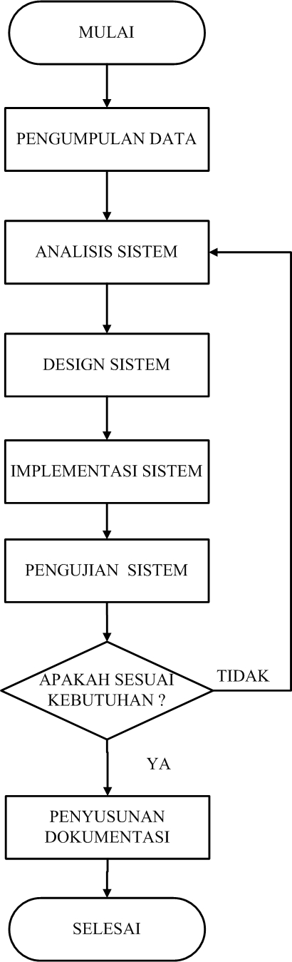
A
B

A
B
Gambar 3.1. Flowchart Penelitian
3.2. Pengumpulan Data
Pengumpulan data adalah tahapan awal. Pada tahap ini peneliti mengamati dan meneliti perkembangan teknologi pada saat ini. Pada tahap ini diharapkan peneliti memahami objek apa yang akan diteliti sehingga dapat menentukan langkah selanjutnya dalam proses penelitian yang akan dilakukan. Metode yang digunakan untuk pengumpulan data pada penelitian ini adalah sebagai berikut :
- Observasi
Pada tahapan ini peneliti melakukan pengamatan permasalahan dari penelitian sebelumnya dalam lingkup pengaturan navigasi untuk menemukan jalan keluar dari permasalahan dan mengembangkan pengaturan navigasi pada robot menjadi lebih baik lagi dan dapat berjalan lebih akurat dengan penerapan sistem kontrol PID.
- Studi Pustaka
Pada tahap studi pustaka dilakukan dengan cara mempelajari tentang teori-teori yang berhubungan dengan propositional logic,PID serta memahami cara kerja komponen-komponen yang digunakan untuk memecahkan permasalahan tersebut dari buku ataupun jurnal.
3.3. Analisis Sistem
Analisis sistem adalah tahapan dimana peneliti mengamati dan melakukan studi pustaka dari penelitian-penelitian sebelumnya sehingga terdapat permasalahan baru yang harus dikembangkan oleh peneliti. Pada penelitian-penelitian terdahulu robot yang telah dibangun tidak dapat menghindari rintangan kecil seperti kaki meja dan kembali pada jalur yang sudah ditentukan agar tidak terdapat area yang belum dilalui oleh robot. Dari analisis sitem tersebut peneliti akan menerapkan Propositional Logic dan sistem kontrol PID sehingga robot yang akan dikembangkan dapat menyelesaikan permasalahan tersebut.
3.4. Design Sistem Hardware
Desain sistem merupakan tahapan sebelum membuat suatu sistem dan merupakan merupakan rancangan perangkat keras yang akan digunakan untuk membangun suatu sistem. Berikut ini adalah desain sistem yang digambarkan dalam bentuk diagram blok.
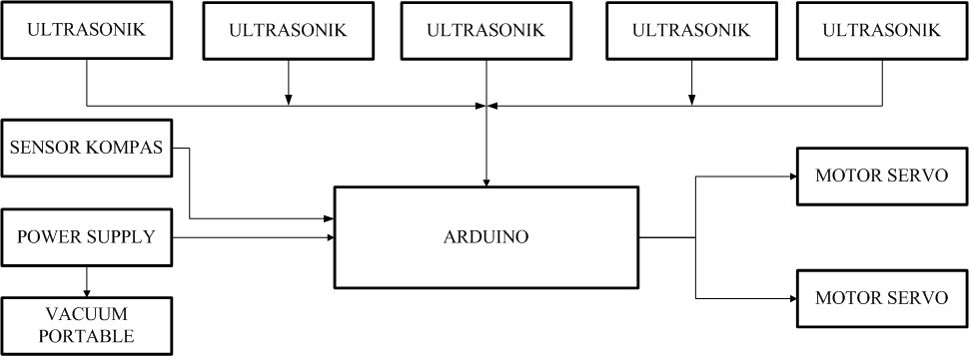
Gambar 3.2. Diagram blok desain hardware
Dari gambar diatas terdapat komponen perangkat keras yang digunakan untuk membangun sistem yang ingin dicapai adalah sebagai berikut :
- Sensor Ultrasonik HC-SR04
- Power Supply (Baterai)
- Vacuum Cleaner Portable
- Arduino Uno
- Motor Servo Continous
- Sensor Kompas HMC5883L
3.5. Design Sistem Software
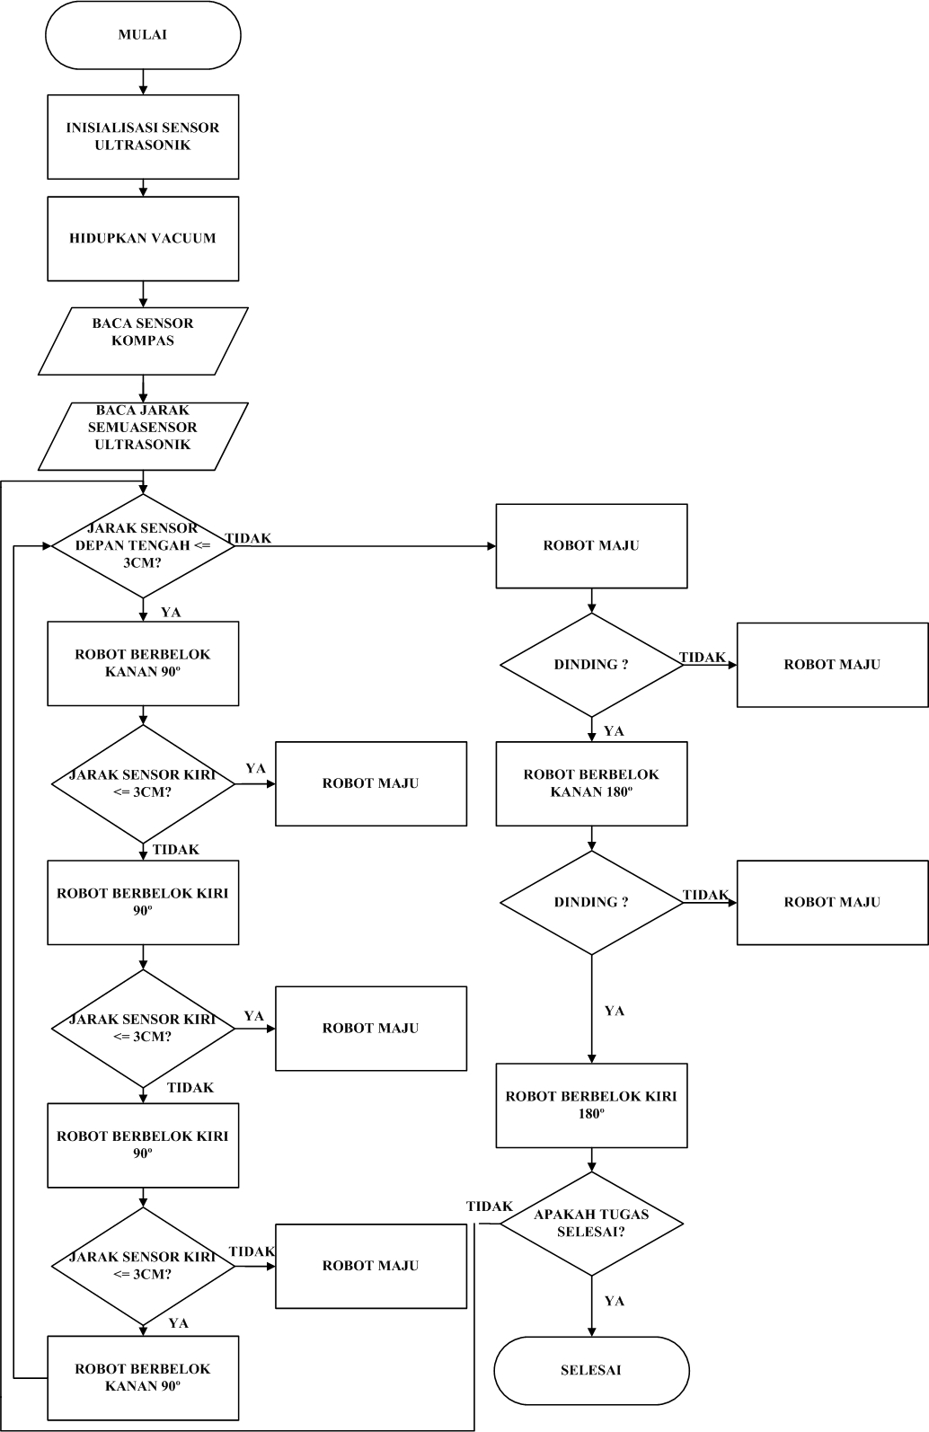
Desain sistem software adalah tahapan perancangan perangkat lunak yang akan diterapkan pada robot agar robot dapat berjalan sesuai dengan yang diharapkan. Berikut ini adalah desain sistem software yang digambarkan dalam bentuk flowchart.

Gambar 3.3. Desain Sistem Software
3.6. Implementasi Hardware dan Software
Implementasi merupakan tahap penerapan dari hardware dan software pada sistem yang telah dirancang pada tahap sebelumnya. Penerapan hardware adalah langkah-langkah untuk mengkonfigurasi pin baik sensor ataupun actuator yang akan digunakan pada sistem yang akan dibangun.
Sedangkan implementasi software adalah proses untuk menanamkan program yang berisi statements yang ditentukan pada suatu sistem yang akan dibangun. Pada tahap ini adalah proses pemrograman dan penanaman pada sistem yang akan dibangun oleh peneliti.
3.7. Pengujian Sistem
Pengujian ini dilakukan secara langsung dengan cara mengamati konfigurasi perangakat keras robot vacuum cleaner yang telah dibangun dengan menambahkan propositional logic sebagai sistem navigasi untuk pergerakan robot untuk membuktikan robot bergerak efisien dan mengamati tingkat kebersihan yang didapat.
3.8. Penyusunan Dokumentasi
Pada tahapan ini peneliti mengambil gambar dan penyusunan laporan dari semua tahapan yang telah dilakukan baik perancangan maupun pengujian pada robot vacuum cleaner.
3.9. Perangkat Yang Digunakan
Dalam melakukan penelitian ini, peneliti menggunakan perangkat keras (hardware) dan perangkat lunak (software). Hardware yang digunakan dalam melakukan penelitian ini adalah Laptop TOSHIBA Satellite C600, Arduino UNO, Sensor Ultrasonik HC-SR04, Sensor Kompas HMC5883L, Motor Servo, Vacuum cleaner Portable dan Powerbank sebagai Power Supply. Sedangkan software yang digunakan dalam penelitian ini adalah windows 7 Ultimate dan Arduino IDE.

